**Практическая работа № 15**

Тема Монтаж электромеханических систем автоматики

Цель : Научиться понимать суть происходящего при создании, чтении схем с электромеханическими системами.

Порядок работы:

1. Изучить теорию (в низу);
2. Выполнить задание;
3. Ответить на контрольные вопросы;
4. Вывод организовать.
5. Ответить на вопросы.
6. Подготовить отчет.

**Вывод: Не зная УГО , которые в теории срисованы, то шиш в электро схемах разобраться и восче не зна чета в азах, другое не познать или не ? как чо лепить – это надо практическую варианту саморочить , а препод со злости здохнет? Млин ему сток должён.. как долги то загасить и счастливо себя носить?**

Задание : Начертить схемы в splan7 описать назначение элементов. Как вы понимаете.

|  |  |  |  |  |
| --- | --- | --- | --- | --- |
| **Вариант** | **Задание 1** | **Задание 2** | **Задание 3** | **Задание 4** |
| 1 | Схема 1 | Схема 2 | Схема 4 | Схема 3 |
| 2 | Схема 4 | Схема 5 | Схема 7 | Схема 6 |
| 3 | Схема 7 | Схема 8 | Схема 9 | Схема 9 |
| 4 | Схема 2 | Схема 3 | Схема 6 | Схема 4 |
| 5 | Схема 5 | Схема 6 | Схема 8 | Схема 7 |
| 6 | Схема 8 | Схема 9 | Схема 1 | Схема 1 |
| 7 | Схема 3 | Схема 4 | Схема 6 | Схема 5 |
| 8 | Схема 6 | Схема 7 | Схема 2 | Схема 8 |
| 9 | Схема 9 | Схема 1 | Схема 8 | Схема 2 |
| 10 | Схема 4 | Схема 5 | Схема 1 | Схема 7 |
| 11 | Схема 8 | Схема 9 | Схема 2 | Схема 5 |
| 12 | Схема 1 | Схема 2 | Схема 4 | Схема 3 |
| 13 | Схема 4 | Схема 5 | Схема 1 | Схема 6 |
| 14 | Схема 7 | Схема 8 | Схема 9 | Схема 9 |
| 15 | Схема 2 | Схема 3 | Схема 1 | Схема 4 |
| 16 | Схема 5 | Схема 6 | Схема 8 | Схема 7 |
| 17 | Схема 8 | Схема 9 | Схема 6 | Схема 1 |
| 18 | Схема 3 | Схема 4 | Схема 2 | Схема 5 |
| 20 | Схема 6 | Схема 7 | Схема 1 | Схема 8 |
| 21 | Схема 9 | Схема 1 | Схема 3 | Схема 2 |
| 22 | Схема 4 | Схема 5 | Схема 1 | Схема 7 |
| 23 | Схема 8 | Схема 9 | Схема 7 | Схема 5 |

Три задания обязательны , четвертое повышения бала.

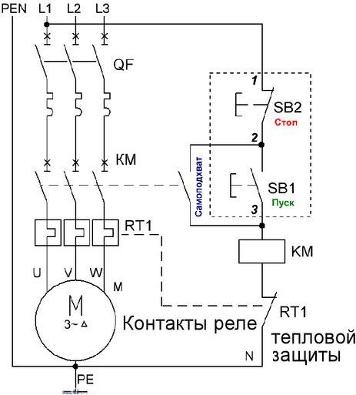

Схема 1.

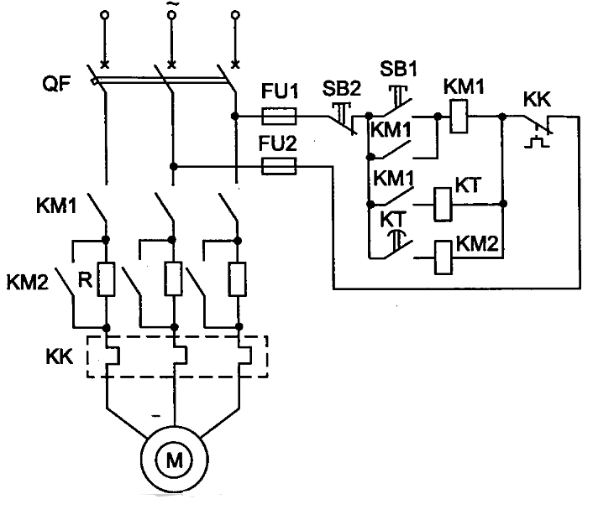

Схема 2 с разгоном

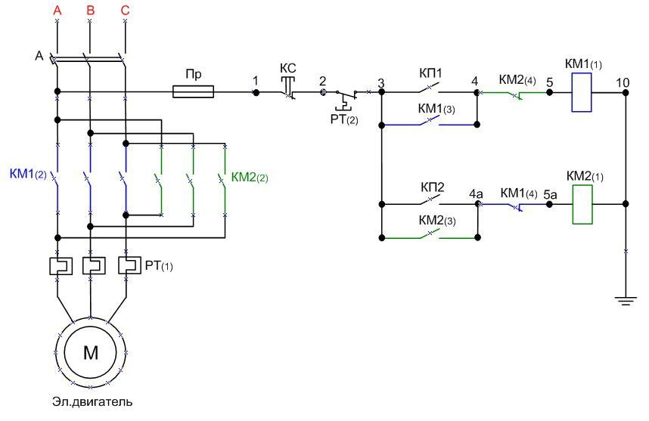

Схема 3

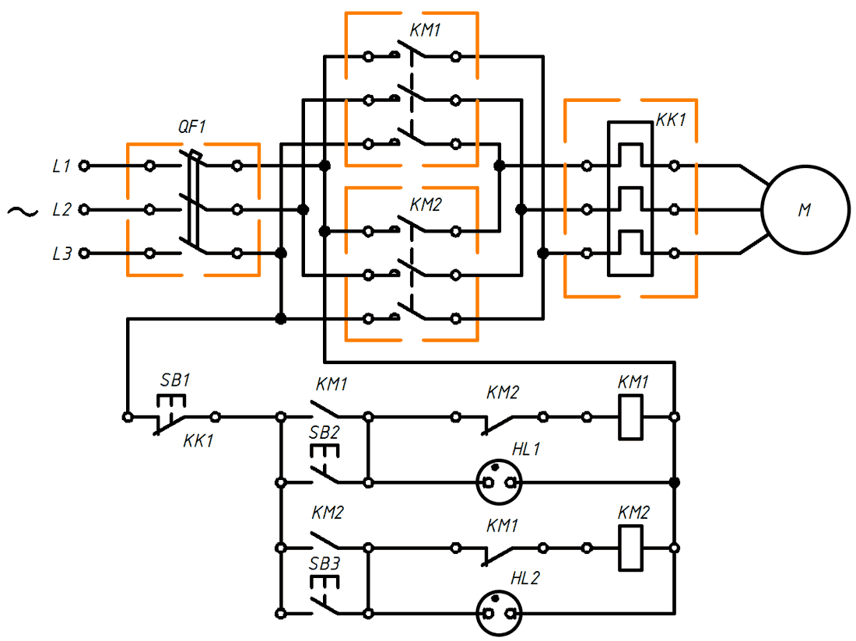

Схема 4

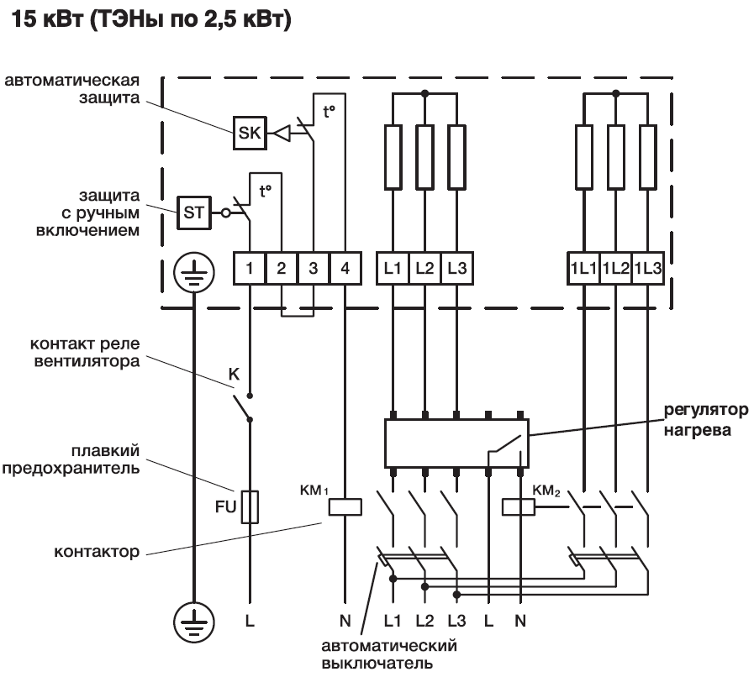

Схема 5

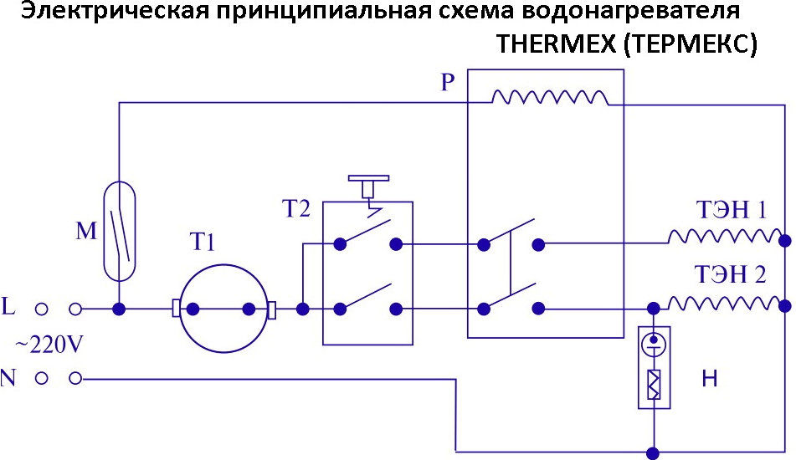

Схема 6

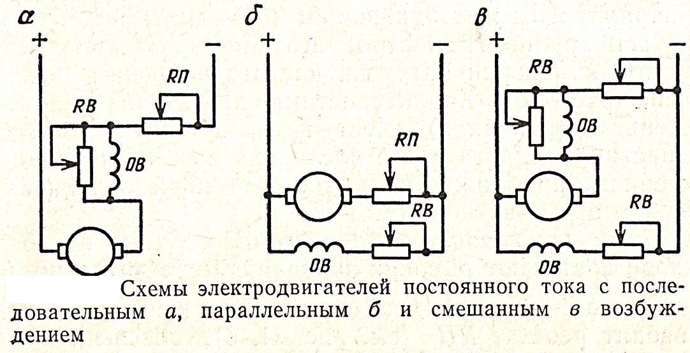

Схема 7

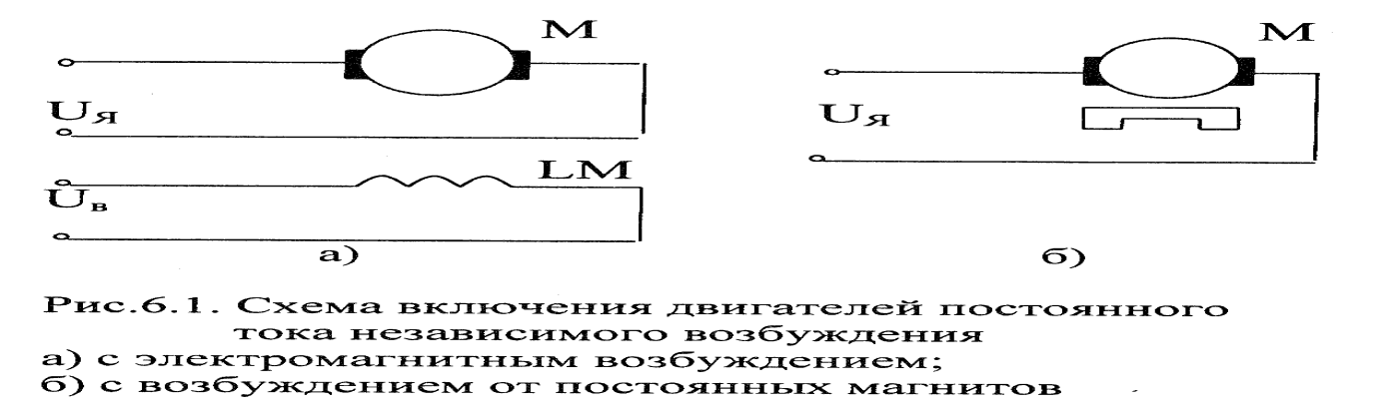

Схема 8

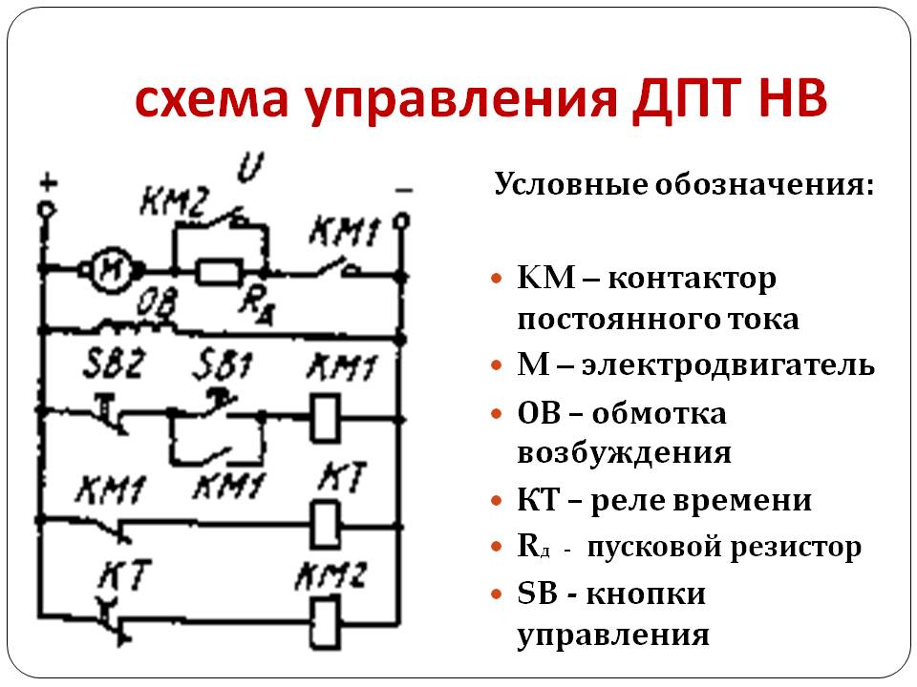

Схема 9

Теоретическая часть

Основой для обеспечения управления - это обеспечение

1. Поддержание температуры **t**

нормы освещения регламентируются в устаревшем СНИП 23-05-95 и актуальном СП 52.13330.2016, а правила соединения и прокладки провода и другим электромонтажным работам описаны в ПУЭ

1. Перемещение **x y z a(угол)**
2. Дозирование **m и света**
3. Изменение давления **P**

**Ресурсы для этого в виде обычно**

А) Реле / магнитные пускатели / твердотельные реле / двигатели – электрическая часть [**x y z a** ] **[m]**

Б) Клапаны, двигатели, поворотные мех. - (гидравлические/пневматические /электрические ) **P [m]**

В) тены (нагреватели)/ теплообменники / батареи / печи / трансформатор / вентилятор **–[ t]** **свет**

В этом большом списке есть как действующие документы, так и устаревшие, что позволит найти все нюансы самостоятельно:

[ГОСТ 2.709-89](https://samelectrik.ru/gost-2-709-89.html): Обозначения условные проводов и контактных соединений электрических элементов, оборудования и участков цепей в электрических схемах.

[ГОСТ 2.710-81](https://samelectrik.ru/gost-2-710-81.html): Обозначения буквенно-цифровые в электрических схемах.

[ГОСТ 2.722-68](https://samelectrik.ru/gost-2-722-68.html): Обозначения условные графические в схемах. Машины электрические.

[ГОСТ 2.755-87](https://samelectrik.ru/gost-2-755-87.html): Обозначения условные графические в электрических схемах. Устройства коммутационные и контактные соединения.

[ГОСТ 10434-82](https://samelectrik.ru/gost-10434-82.html): Соединения контактные электрические. Классификация. Общие технические требования

[ГОСТ 12.1.030-81](https://samelectrik.ru/gost-12-1-030-81.html): ССБТ. Электробезопасность. Защитное заземление и зануление.

[ГОСТ 12.1.051-90](https://samelectrik.ru/gost-12-1-051-90.html): Расстояния безопасности в охранной зоне линий электропередачи напряжением свыше 1000 В

[ГОСТ 12.2.007.0-75](https://samelectrik.ru/gost-12-2-007-0-75.html): Изделия электротехнические. Общие требования безопасности.

[ГОСТ 14209-85](https://samelectrik.ru/gost-14209-85.html): Трансформаторы силовые масляные общего назначения. Допустимые нагрузки.

[ГОСТ 14254-96 (МЭК 529-89)](https://samelectrik.ru/gost-14254-96-mek-529-89.html): Степени защиты, обеспечиваемые оболочками (код IP).

[ГОСТ 14255-69](https://samelectrik.ru/gost-14255-69.html): Аппараты электрические на напряжение до 1000 В. Оболочки. Степени защиты

[ГОСТ 15543.1-89](https://samelectrik.ru/gost-15543-1-89.html): Изделия электротехнические. Общие требования в части стойкости к климатическим внешним воздействующим факторам

[ГОСТ 16442-80](https://samelectrik.ru/gost-16442-80.html): Кабели силовые с пластмассовой изоляцией. Технические условия

[ГОСТ 21.607-82](https://samelectrik.ru/gost-21-607-82.html): Электрическое освещение территории промышленных предприятий. Рабочие чертежи.

[ГОСТ 21.608-84](https://samelectrik.ru/gost-21-608-84.html): Внутреннее электрическое освещение. Рабочие чертежи.

[ГОСТ 21.613-88](https://samelectrik.ru/gost-21-613-88.html): Силовое электрооборудование. Рабочие чертежи.

[ГОСТ 21.614-88](https://samelectrik.ru/gost-21-614-88.html): Изображения условные графические электрооборудования и проводок на планах.

[ГОСТ 22483-77](https://samelectrik.ru/gost-22483-77.html): Жилы токопроводящие медные и алюминиевые для кабелей, проводов и шнуров

[ГОСТ 23274-84](https://samelectrik.ru/gost-23274-84.html): Здания мобильные (инвентарные). Электроустановки. Общие технические условия

[ГОСТ 2491-82](https://samelectrik.ru/gost-2491-82.html): Пускатели электромагнитные низковольтные.

[ГОСТ 26522-85](https://samelectrik.ru/gost-26522-85.html): Короткие замыкания в электроустановках. Термины и определения.

[ГОСТ 26824-2010](https://samelectrik.ru/gost-26824-2010.html): Здания и сооружения. Методы измерения яркости

[ГОСТ 28249-93](https://samelectrik.ru/gost-28249-93.html): Короткие замыкания в электроустановках. Методы расчета в ЭУ переменного тока напряжением до 1 кВ

[ГОСТ 29322-2014](https://samelectrik.ru/gost-29322-2014.html): Напряжения стандартные

[ГОСТ 30331.10-2001](https://samelectrik.ru/gost-30331-10-2001.html): Выбор и монтаж электрооборудования. Заземляющие устройства и защитные проводники

[ГОСТ 31195.1-2012](https://samelectrik.ru/gost-31195-1-2012.html): Соединительные устройства для низковольтных цепей бытового и аналогичного назначения. Часть 1. Общие требования

[ГОСТ 32126.1-2013](https://samelectrik.ru/gost-32126-1-2013.html): Коробки и корпусы для электрических аппаратов, устанавливаемые в стационарные электрические установки бытового и аналогичного назначения. Часть 1. Общие требования

[ГОСТ 32144-2013](https://samelectrik.ru/gost-32144-2013.html): Нормы качества электрической энергии в системах электроснабжения общего назначения

[ГОСТ 52735-2007](https://samelectrik.ru/gost-52735-2007.html): Короткие замыкания в электроустановках. Методы расчета в электроустановках переменного тока напряжением свыше 1 кВ.

[ГОСТ 8594-80](https://samelectrik.ru/gost-8594-80.html): Коробки для установки выключателей и розеток

[ГОСТ Р 50571.1-93](https://samelectrik.ru/gost-r-50571-1-93.html): Электроустановки зданий. Основные положения.

[ГОСТ 50571.1-2009](https://samelectrik.ru/gost-50571-1-2009.html): Электроустановки низковольтные. Часть 1.

[ГОСТ Р 50571-4-44-2011](https://samelectrik.ru/gost-r-50571-4-44-2011.html): Защита от отклонений напряжения и электромагнитных помех

[ГОСТ Р 50571.5.52-2011](https://samelectrik.ru/gost-r-50571-5-52-2011.html): Электроустановки низковольтные. Выбор и монтаж электрооборудования. Электропроводки

[ГОСТ Р 50571.5.54-2013](https://samelectrik.ru/gost-r-50571-5-54-2013.html): Заземляющие устройства, защитные проводники и защитные проводники уравнивания потенциалов

[ГОСТ Р 50571.5.56-2013](https://samelectrik.ru/gost-r-50571-5-56-2013.html): Электроустановки низковольтные. Выбор и монтаж электрооборудования. Системы обеспечения безопасности

[ГОСТ Р 50571.11-96](https://samelectrik.ru/gost-r-50571-11-96.html): Электроустановки зданий. Требования к специальным ЭУ. Ванные и душевые помещения

[ГОСТ Р 50571.15-97](https://samelectrik.ru/gost-r-50571-15-97.html): Электроустановки зданий. Выбор и монтаж электрооборудования. Электропроводки

[ГОСТ Р 50571.16-2007](https://samelectrik.ru/gost-r-50571-16-2007.html): Электроустановки низковольтные. Часть 6. Испытания

[ГОСТ Р 50571.21-2000](https://samelectrik.ru/gost-r-50571-21-2000.html): Заземление оборудования обработки информации

[ГОСТ Р 50571.22-2000](https://samelectrik.ru/gost-r-50571-22-2000.html): Заземление оборудования обработки информации

[ГОСТ Р 50571.28-2006](https://samelectrik.ru/gost-r-50571-28-2006.html): Электроустановки медицинских помещений

[ГОСТ Р 52373-2005](https://samelectrik.ru/gost-r-52373-2005.html): Провода самонесущие изолированные и защищенные для ВЛ. Общие технические условия

[ГОСТ Р 53073-2008](https://samelectrik.ru/gost-r-53073-2008.html): Лампы натриевые высокого давления. Эксплуатационные требования

[ГОСТ Р 53769-2010](https://samelectrik.ru/gost-r-53769-2010.html): Кабели силовые с пластмассовой изоляцией на номинальное напряжение 0,66; 1 и 3 кВ. Общие технические условия.

[ГОСТ Р 54945-2012](https://samelectrik.ru/gost-r-54945-2012.html): Здания и сооружения. Методы измерения коэффициента пульсации освещенности

[ГОСТ Р 55706-2013](https://samelectrik.ru/gost-r-55706-2013.html): Освещение наружное утилитарное. Классификация и нормы.

[ГОСТ Р МЭК 536-94](https://samelectrik.ru/gost-r-mek-536-94.html): Классификация электротехнического и электронного оборудования по способу защиты от поражения электрическим током.

[ГОСТ Р МЭК 61140-2000](https://samelectrik.ru/gost-r-mek-61140-2000.html): Защита от поражения электрическим током.

[ГОСТ Р МЭК 61386.24-2014](https://samelectrik.ru/gost-r-mek-61386-24-2014.html): Трубные системы для прокладки кабелей. Часть 24. Трубные системы для прокладки в земле

[СНиП 23-05-95](https://samelectrik.ru/snip-23-05-95.html): Естественное и искусственное освещение

[СНиП 3.05.06-85](https://samelectrik.ru/snip-3-05-06-85.html): Электротехнические устройства

[СП 6.13130.2013](https://samelectrik.ru/sp-6-13130-2013.html): Системы противопожарной защиты. Электрооборудование. Требования пожарной безопасности

[СП 23-102-2003](https://samelectrik.ru/sp-23-102-2003.html): Естественное освещение жилых и общественных зданий

[СП 31-110-2003](https://samelectrik.ru/sp-31-110-2003.html): Проектирование и монтаж электроустановок жилых и общественных зданий

[СП 52.13330.2016](https://samelectrik.ru/sp-52-13330-2016.html): Естественное и искусственное освещение

[СП 256.1325800.2016](https://samelectrik.ru/sp-256-1325800-2016.html): Электроустановки жилых и общественных зданий. Правила проектирования и монтажа

[ВСН 59-88](https://samelectrik.ru/vsn-59-88.html): Электрооборудование жилых и общественных зданий. Нормы проектирования.

[СН 541-82](https://samelectrik.ru/sn-541-82.html): Инструкция по проектированию наружного освещения

[САНПИН 2.2.1/2.1.1.1278-03](https://samelectrik.ru/sanpin-2-2-1-2-1-1-1278-03.html): Гигиенические требования к естественному, искусственному и совмещенному освещению жилых и общественных зданий

[Р.3.5.1904-04](https://samelectrik.ru/rukovodstvo-r-3-5-1904-04.html): Использование ультрафиолетового бактерицидного излучения для обеззараживания воздуха в помещениях

[РД 34.20.185-94](https://samelectrik.ru/rd-34-20-185-94.html): Инструкция по проектированию городских электрических сетей

Там нужно обеспечить безопасность, а для этого нужно знать и требования к электроустановкам, описанные в ГОСТ 30331.12-2001 (МЭК 364-7-703-84) и предельные температуры кабелей и проводов, описанные в других ГОСТах для электромонтеров

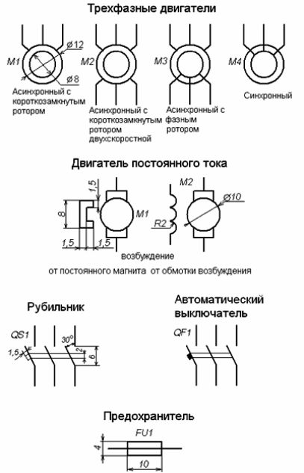

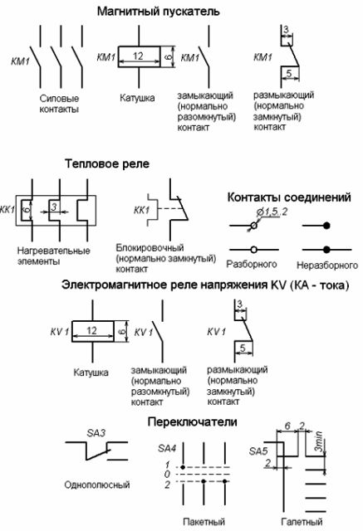

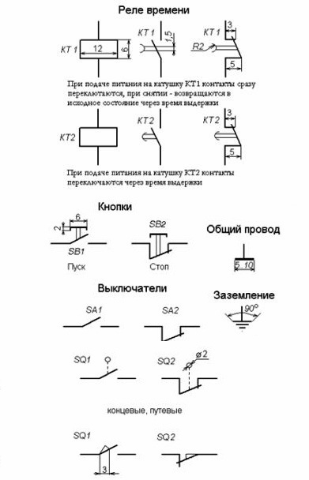

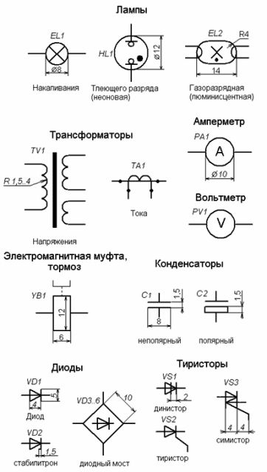

ГОСТ 2.710-81 Обозначения буквенно-цифровые в электрических схемах: [скачать ГОСТ 2.710-81](http://electricalschool.info/gost1.rar)

ГОСТ 2.747-68 Размеры условных графических обозначений: [скачать ГОСТ 2.747-68](http://electricalschool.info/gost2.rar)

ГОСТ 21.614-88 Изображения условные графические: [скачать ГОСТ 21.614-88](http://electricalschool.info/gost3.rar)

ГОСТ 2.755-87 Устройства коммутационные и контактные соединения: [скачать ГОСТ 2.755-87](http://electricalschool.info/gost4.rar)

ГОСТ 2.756-76 Воспринимающая часть электромеханических устройств: [скачать ГОСТ 2.756-76](http://electricalschool.info/main/electroshemy/electricalschool.info/gost5.rar)

ГОСТ 2.709-89 Обозначения условные проводов и контактных соединений: [скачать ГОСТ 2.709-89](http://electricalschool.info/gost6.rar)

ГОСТ 21.404-85 Обозначения приборов и средств автоматизации: [скачать ГОСТ 21.404-85](http://electricalschool.info/gost1.rar)